Liebe Vereinsmitglieder und andere Interessierte.

Gerne laden wir Sie ein, an unserem Jahresprogramm 2018 teil-
zunehmen. / Anmeldungen jeweils an: gartenfink@outlook.com
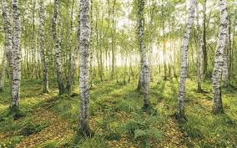  Samstag 26.Mai | Arbeitstag am 26. Mai Morgen 9.00 Uhr mit der Natur-Schutzkommission; siehe Inserat oder Telefon 079 230 66 49.
Samstag 16. Juni   | Vereinsreise:  Nach dem erfolgreichen Besuch in der Vogelwarte Sempach, wird auch im Jahre 2018 eine spannende und lehrreiche Reise organisiert. Weitere Details folgen via Internetseite und Aushang beim Gemeindehaus
Samstag, 18. August  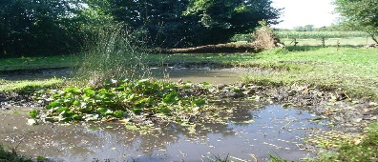 | Biotop-Reinigung Schürlifeld mit Znüni. Treffpunkt: 7.30 Uhr im Schürlifeld  Ohne Anmeldung
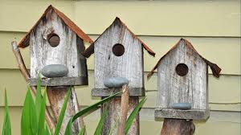  Samstag, 20. Oktober | Nistkasten-Leerung. Treffpunkt: 8.00 Uhr, Küferbrünneli, Berg. Ca. 13.30 Uhr Mittagessen. Anmeldung bis 15. Oktober
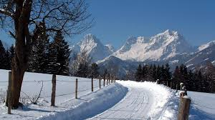  Samstag, 16. Feb. 2019 | Winterwanderung. Programm/Einladung folgen. Auskunft unter 079 230 66 49 oder auf unserer Webseite www.nvoe.ch
Freitag, 15. März 2019 | 90. Generalversammlung

Einladung zur 89. Generalversammlung,

Freitag, 16. März 2018, 19.00 Uhr,
Ort: Restaurant Engel, 5036 Oberentfelden

Generalversammlung/Traktanden:

- Begrüssung
- Protokoll der GV 2017
- Kassenbericht und Dècharge-Erteilung
- Statutenänderung
- Jahresbeitrag 2019
- Jahresbericht der Präsidentin
- Jahresprogramm 2018
- Anträge
- Verschiedenes

Anmeldung für GV bis 11. März 2018
Per Mail: gartenfink@outlook.com
Per Tel : 079 230 66 49

Der Jahresbeitrag beträgt 30.00 Franken. Bitte benutzen sie für die Überweisung den beigelegten Einzahlungsschein.

Für Ihre Unterstützung im neuen Vereinsjahr danken wir Ihnen herzlich. Auf eine rege Beteiligung an unseren Anlässen freut sich der Vorstand.

Adressen Vorstand

Präsidentin | Daniela Härdi  Feldstrasse 4  5035 Unterentfelden | 079 230 66 49  gartenfink@outlook.com
Aktuar | Christoph Kümin  Weidenweg 15  5036 Oberentfelden | 079 379 18 32  Christoph.kuemin@gmail.com
Kassier | Andre Dössegger  Tulpenweg 6  5036 Oberentfelden | 062 723 93 61  a.doessegger@bluewin.ch
Mitglieder | Hans Utz  Kreuzstrasse 13  5726 Unterkulm | 078 810 82 33  hans.utz@ziknet.ch
Beisitzer | Brigitta Scheuber  Buchenweg 10  5036 Oberentfelden | 062 723 62 41  brigitta.scheuber@gmx.ch

Homepage des Natur- und Vogelschutzvereins im Internet:

http://www.nvoe.ch

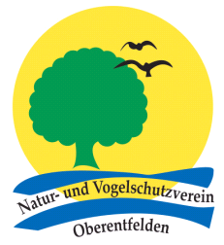
Jahresprogramm 2018 und
Einladung zur
89. Generalversammlung
Freitag, 16. März 2018
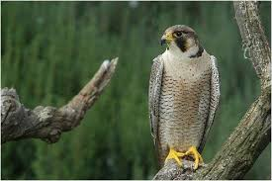
Vogel des Jahres 2018 Wanderfalke

